Foto base de deuda e inversion documentada - Grupo EDRO / Cueva - v6
Version ampliada con salarios recalculados, totales por partida y lectura standalone/consolidada de deuda.
Fecha de preparacion: 7 de julio de 2026
Corte documental real: La evidencia cuantitativa fuerte esta concentrada en 2020-2022. No sustituye CIRBE, certificados bancarios, certificados AEAT/TGSS ni mayor contable vivo a 2026.
Criterio v6: Presentar una foto EDRO standalone y una foto grupo consolidada, con salarios recalculados segun indicacion de direccion y totales visibles por bloque.

1. Resumen ejecutivo v6
La v6 recalcula la deuda salarial con el listado vigente indicado por direccion. Con este ajuste, la foto EDRO standalone base queda en 2.121.174,70 EUR. La lectura consolidada EDRO + Sodijet queda en 2.726.971,66 EUR antes de intereses visibles, manteniendo separado el ajuste Sodijet->EDRO para evitar una presentacion duplicada del perimetro grupo.
Escenario | Importe | Uso recomendado
Financiera EDRO sin proveedores/nominas/impuestos | 1.648.546,42 EUR | Bancos EDRO + prestamos privados + CPFID principal. Punto de partida v1 depurado de deuda laboral duplicable.
Base EDRO v6 standalone | 2.121.174,70 EUR | Foto defendible directa: bancos EDRO, prestamos, CPFID, Maria Palma y operativa revisada.
Base EDRO v6 con intereses brutos visibles | 2.158.033,37 EUR | Sensibilidad razonable: suma intereses CPFID y privados documentados; no incluye interes bancario de mora no certificado.
Grupo EDRO + Sodijet bruto | 2.970.860,76 EUR | Solo lectura previa/bruta; suma Sodijet banco sin eliminar la deuda interna Sodijet -> EDRO.
Grupo EDRO + Sodijet consolidado v6 | 2.726.971,66 EUR | Lectura recomendada si se negocia perimetro grupo: suma banco externo Sodijet y aplica el ajuste interno documentado.
Grupo consolidado v6 con intereses visibles | 2.763.830,33 EUR | Sensibilidad de grupo consolidado incluyendo intereses contractuales visibles.
Stress EDRO abril-mayo | 2.182.066,33 EUR | Escenario alto/no base: usa pendientes 25/05 + IVA/TGSS 04/05, con posible cambio de alcance.
Stress grupo consolidado abril-mayo | 2.787.863,29 EUR | Solo para sensibilidad maxima, sujeto a depuracion contable y pagos posteriores.
CDTI como deuda | 0,00 EUR | No hubo disposicion efectiva ni obligacion de devolucion.

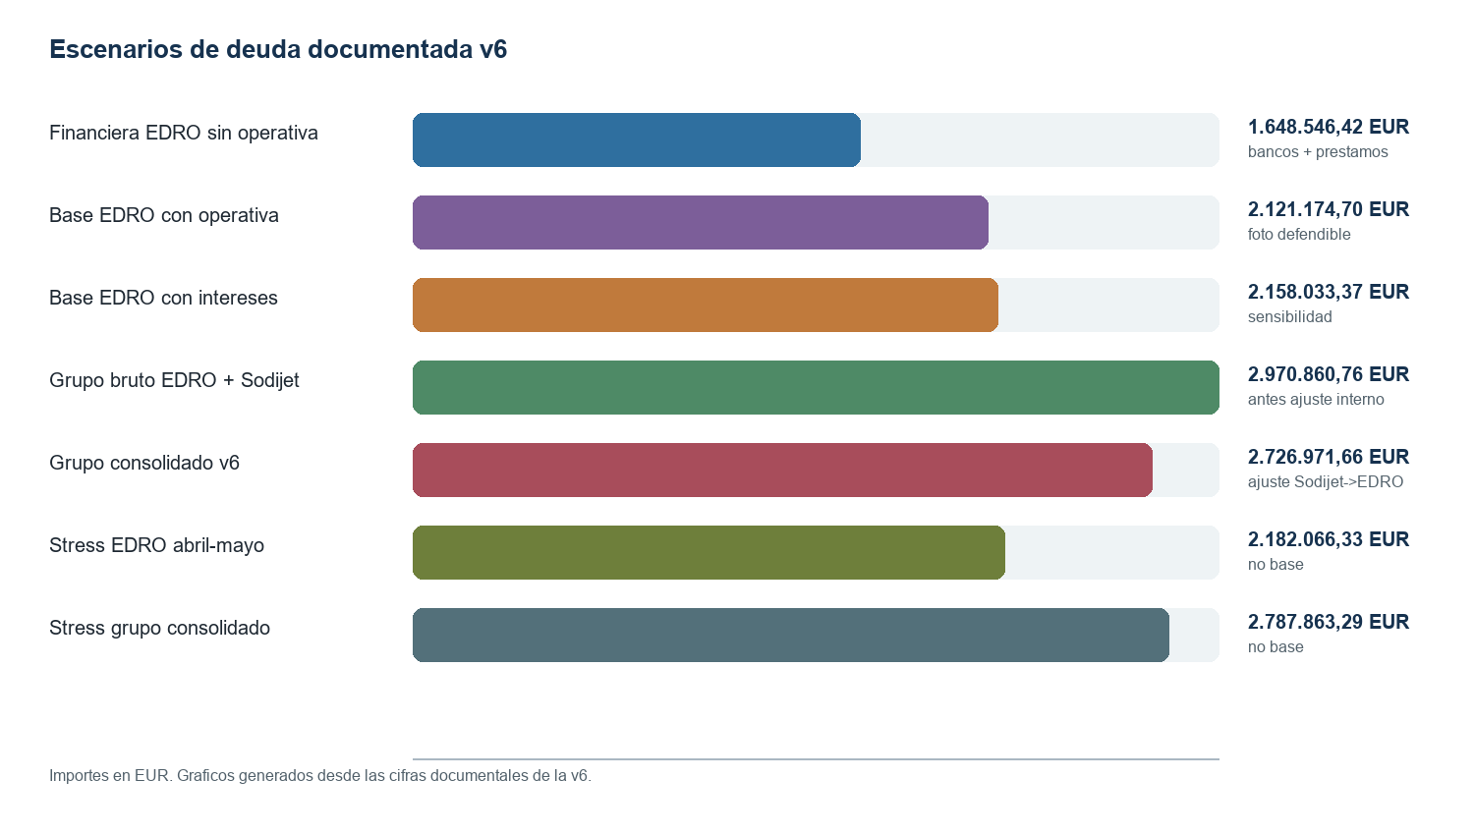
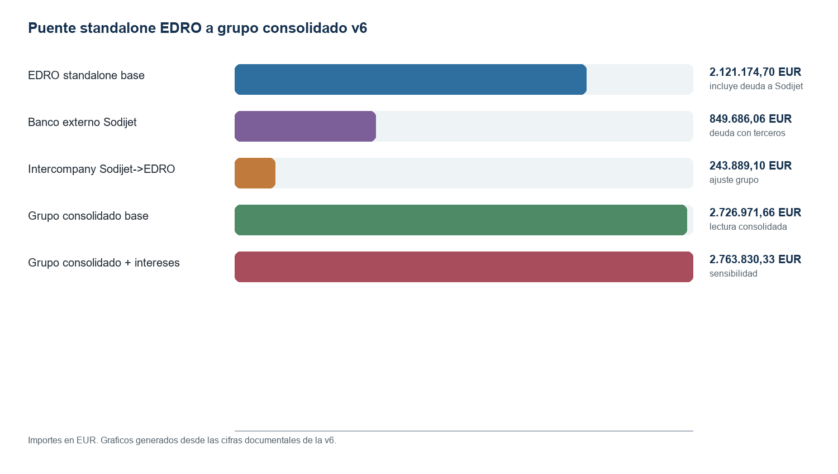

1.1 Criterio de lectura y jerarquia de evidencia
La foto v6 diferencia entre importes de deuda, sensibilidad de intereses, contraste operativo y movimientos de proyectos. La prioridad documental aplicada es: contrato o cuadro financiero, libro de pagos pendientes, justificante bancario, factura/proyecto y, por ultimo, previsiones o expectativas. Los importes de prevision no se usan para reducir deuda ni para mejorar caja.
Nivel | Tipo de evidencia | Uso en el documento | Riesgo residual
1 | Cuadros bancarios, relaciones de prestamos y contratos CPFID | Base de deuda financiera. | Necesitan certificado vivo/mayor para fijar saldo actual.
2 | Pagos pendientes, nominas, AEAT/TGSS | Base operativa y contraste temporal. | Puede haber pagos posteriores no conciliados.
3 | Justificantes bancarios de cobro/pago | Validacion de caja real. | Pueden existir movimientos no localizados en esta carpeta.
4 | Facturas, proyectos y presupuestos | Contexto de actividad e inversion. | No prueban cobro si falta banco.
5 | Previsiones financieras o subvenciones no dispuestas | Contexto, no deuda ni caja. | No se incorporan a la foto cuantitativa base.

1.2 Totales por naturaleza
Naturaleza | Importe | Incluido en EDRO standalone | Incluido en grupo consolidado
Bancos EDRO | 743.457,32 EUR | Si | Si
Relacion prestamos EDRO TECH | 599.889,10 EUR | Si | Solo terceros + ajuste de consolidacion Sodijet.
CPFID / Friends and Family principal | 275.000,00 EUR | Si | Si
Prestamo Maria Palma | 30.200,00 EUR | Si | Si
Proveedores/gastos base | 189.129,06 EUR | Si | Si
Nominas pendientes recalculadas | 113.050,83 EUR | Si | Si
IVA/TGSS/Seguridad Social | 170.448,39 EUR | Si | Si
Total EDRO standalone base | 2.121.174,70 EUR | Total
Banco externo Sodijet | 849.686,06 EUR | No | Si
Ajuste Sodijet->EDRO | -243.889,10 EUR | No | Si, como ajuste de consolidacion.
Total grupo consolidado base | 2.726.971,66 EUR |  | Total
Intereses visibles como sensibilidad | 36.858,67 EUR | Sensibilidad | Sensibilidad

2. Deuda operativa: proveedores, nominas, AEAT/TGSS
La deuda operativa se presenta por naturaleza: proveedores/gastos corrientes, salarios pendientes revisados y obligaciones publicas/sociales. La base usa el corte mas claro para proveedores y el corte posterior detallado para salarios y AEAT/TGSS, con totales separados para facilitar conciliacion.
Bloque operativo | Importe | Tratamiento | Fuente
Proveedores y gastos corrientes | 189.129,06 EUR | Saldo operativo base usado para la foto. | TOTAL PAGOS PENDIENTES A 30 DE MARZO 2022.xlsx
Nominas pendientes revisadas | 113.050,83 EUR | Actualizado con el detalle 04/05 por trabajador y listado vigente de direccion. | EDRO_PAGOS VENCIDOS A 22_05_04._MAYOxlsx.xlsx
IVA, seguros sociales y TGSS | 170.448,39 EUR | Actualizado con el corte 04/05 para mantener coherencia con nominas revisadas. | EDRO_PAGOS VENCIDOS A 22_05_04._MAYOxlsx.xlsx
Total operativo base revisado | 472.628,28 EUR | Total de deuda operativa incorporado a la base v6. | Suma de bloques anteriores

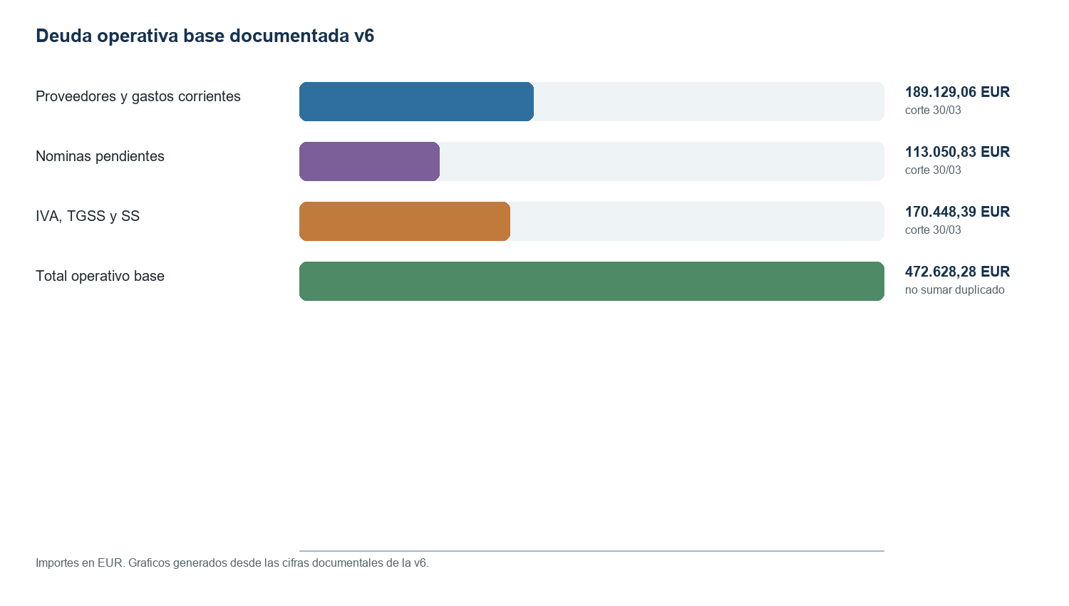

2.1 Puente de ajustes y totales operativos
Concepto | Importe | Lectura
Nominas 30/03 recalculadas | 94.450,44 EUR | Total salarial 30/03 con el listado vigente.
Nominas 04/05 recalculadas | 113.050,83 EUR | Total salarial usado en v6 por ser el corte posterior detallado.
Variacion nominas 04/05 vs 30/03 | 18.600,39 EUR | Incremento neto entre cortes tras el recalculo.
Incremento IVA/TGSS 04/05 vs 30/03 | 10.521,85 EUR | Se actualiza deuda publica/social para coherencia con el mismo corte.
Prestamo Maria Palma detectado en otros prestamos | 30.200,00 EUR | Se incorpora como ajuste financiero adicional, pendiente de contrato/mayor.
Total operativo v6 | 472.628,28 EUR | Proveedores/gastos + nominas recalculadas + IVA/TGSS.
Ajuste Sodijet en grupo | -243.889,10 EUR | Solo aplica a lectura consolidada EDRO + Sodijet, no a EDRO standalone.

2.2 Salarios pendientes por trabajador
La tabla siguiente muestra exclusivamente los trabajadores que permanecen en el listado salarial v6. El total 04/05 usado en la base es 113.050,83 EUR y el total comparable 30/03 queda en 94.450,44 EUR.
Trabajador | Pendiente 30/03 | Pendiente 04/05 usado v6
Adriana Toro Perez | 14.128,16 EUR | 17.085,73 EUR
Juan Jose Munoz del Val | 9.420,14 EUR | 15.507,24 EUR
Fernando Rubio Izquierdo | 11.083,38 EUR | 13.404,88 EUR
Paola Pardo | 9.863,09 EUR | 11.876,90 EUR
Marta Jarabo Davesa | 8.845,60 EUR | 11.147,07 EUR
Fernando Fernandez Rivero | 8.682,18 EUR | 10.432,47 EUR
Ricardo Gomez Garcia | 11.703,36 EUR | 10.194,90 EUR
Jose Manuel Torres Carbonell | 6.608,88 EUR | 6.608,88 EUR
Guillermo Garcia Palma | 5.182,02 EUR | 6.268,16 EUR
Jairo Pires Da Silva | 4.657,52 EUR | 5.868,38 EUR
Juan Alfredo Lamigueiro Perez | 4.276,11 EUR | 4.656,22 EUR
Total salarios pendientes | 94.450,44 EUR | 113.050,83 EUR

2.3 Contraste posterior de proveedores/vencidos
Corte | Importe/documento | Lectura
07/03/2022 neto criterio v6 | 335.874,22 EUR | Corte inicial util como contraste de tension operativa.
30/03/2022 base recalculada | 443.506,04 EUR | Proveedores/gastos + nominas recalculadas 30/03 + IVA/SS 30/03.
05/04/2022 neto criterio v6 | 1.148.234,37 EUR | Vencidos/sin vencer amplio; mezcla prestamos, confirming, proveedores, impuestos y futuro.
04/05/2022 neto criterio v6 | 1.178.647,69 EUR | Vencidos amplio usado como contraste, no como suma directa.
25/05/2022 neto criterio v6 | 326.212,85 EUR | Pendientes de pago posteriores; hoja indica que falta AEAT.
25/05/2022 pagos realizados | 244.311,67 EUR | Evidencia de pagos posteriores; reduce la lectura bruta de vencidos si se confirma contra banco.

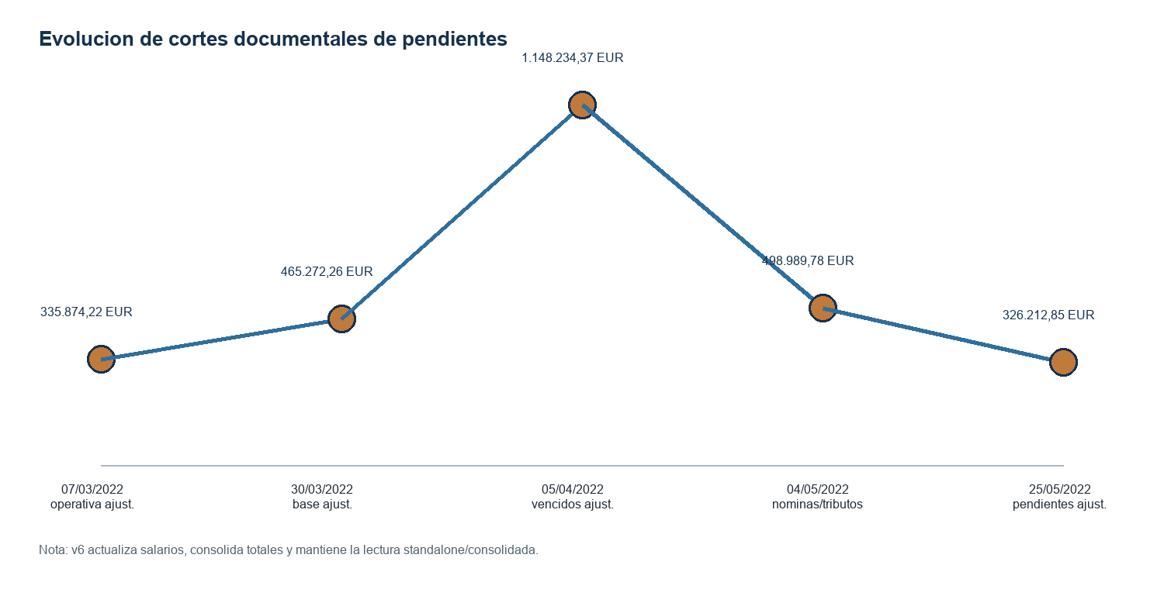

2.4 Proveedores visibles y total de proveedores/gastos
Proveedor/concepto | Importe visible | Corte | Decision
Sandav | 90.720,96 EUR | 25/05/2022 | Tambien aparece plan de pagos por 74.429,52 EUR; usar plan como contraste de pagos.
Rodriguez y Recuenco / alquiler | 44.494,64 EUR | 25/05/2022 | Pendiente operativo/alquiler visible.
JosepCots | 15.730,00 EUR | 25/05/2022 | Proveedor recurrente en pendientes.
AROSA | 7.024,98 EUR | 30/03 y 25/05 | Proveedor recurrente en pendientes.
QI Energy | 4.840,00 EUR | 25/05/2022 | Pendiente operativo visible en el resumen posterior.
Feliciano | 6.360,00 EUR | 25/05/2022 | Pendiente operativo visible en el resumen posterior.
Subtotal proveedores visibles listados | 169.170,58 EUR |  | Suma de proveedores/conceptos nominalmente identificados en esta tabla.
Total proveedores/gastos base | 189.129,06 EUR |  | Total de proveedores/gastos incorporado al bloque operativo base.

3. Deuda financiera EDRO
Partida | Importe incluido | Criterio | Fuente
Deuda bancaria EDRO Technology | 743.457,32 EUR | Saldo pendiente segun cuadro de amortizaciones; no se suma de nuevo el pool marzo 2022. | CUADRO DE AMORTIZACIONES DEUDAS CON EL BANCO.xlsx
Prestamos relacion EDRO TECH | 599.889,10 EUR | Nominal sin devolucion clara: 2019, 2020 y 2021, con residual Angel de 5k; incluye Sodijet->EDRO. | RELACION DE PRESTAMOS EDRO TECH.xlsx
De los anteriores: terceros no Sodijet | 356.000,00 EUR | Subconjunto externo para lectura consolidada. | prestamos_relacion_detalle_v5.csv
De los anteriores: Sodijet->EDRO | 243.889,10 EUR | Deuda directa EDRO standalone; ajuste de consolidacion en grupo. | prestamos_relacion_detalle_v5.csv
Contratos CPFID 25k | 275.000,00 EUR | Principal adicional documentado; capa separada hasta conciliacion de mayor. | BASE DE DATOS CONTRATOS PRESTAMOS 25 MIL EUROS.xlsx
Prestamo Maria Palma detectado | 30.200,00 EUR | Aparece como otros prestamos en pagos pendientes y no queda claramente cubierto por la relacion principal. | TOTAL PAGOS PENDIENTES / BBDD vencidos abril-mayo
Subtotal prestamos y financiacion no bancaria | 905.089,10 EUR | Relacion EDRO TECH + CPFID + Maria Palma. | Suma de partidas anteriores
Subtotal deuda financiera EDRO | 1.648.546,42 EUR | Bancos EDRO + prestamos y financiacion no bancaria. | Suma financiera standalone
Deuda laboral previa v1 | 12.082,51 EUR | No se suma aparte en v6: queda absorbida por nominas pendientes revisadas. | Reconocimientos/liquidaciones laborales
CDTI | 0,00 EUR | No se incluye: no hubo disposicion efectiva ni obligacion de devolucion. | Comentario direccion + expediente CDTI
Total financiera sin operativa | 1.648.546,42 EUR | Base financiera antes de proveedores/nominas/impuestos.

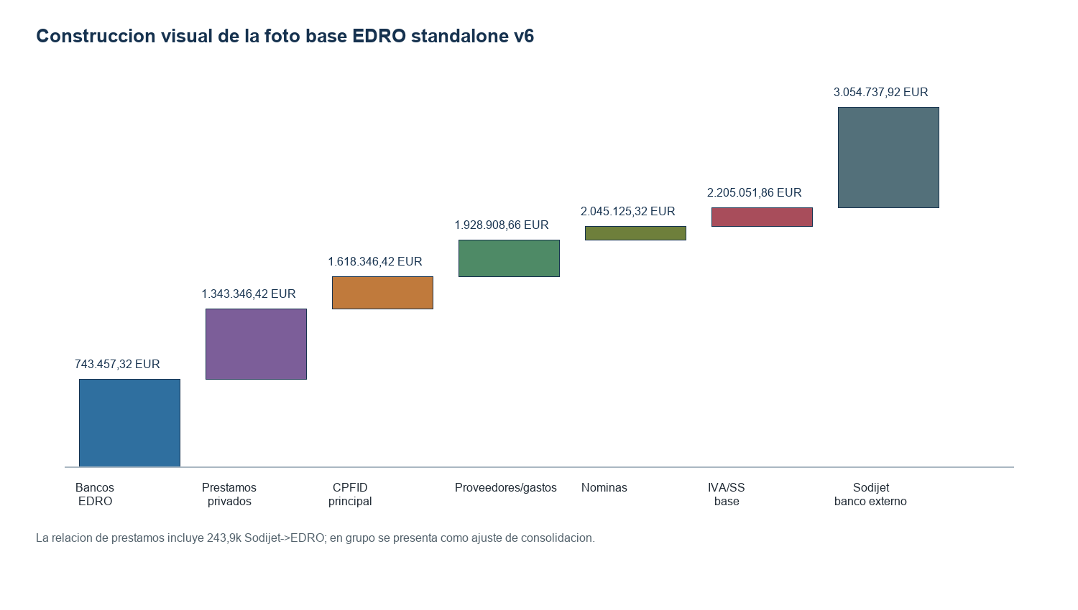

3.1 Composicion de la base EDRO standalone
La base standalone debe leerse como una suma de obligaciones directas de EDRO frente a acreedores financieros, acreedores operativos y organismos publicos/sociales. La tabla inferior separa cada subtotal para que cualquier revision posterior pueda sustituir un bloque completo por certificado o mayor actualizado sin rehacer el documento desde cero.
Capa | Componentes | Importe | Peso sobre base EDRO
Bancos EDRO | Cuadro de amortizaciones EDRO Technology | 743.457,32 EUR | 35,0%
Prestamos y financiacion privada | Relacion EDRO TECH + CPFID + Maria Palma | 905.089,10 EUR | 42,7%
Proveedores/gastos | Saldo operativo base de proveedores y gastos corrientes | 189.129,06 EUR | 8,9%
Salarios | Nominas pendientes recalculadas | 113.050,83 EUR | 5,3%
AEAT/TGSS/SS | IVA, seguros sociales y TGSS | 170.448,39 EUR | 8,0%
Total EDRO standalone | Suma de capas anteriores | 2.121.174,70 EUR | 100,0%

4. Intereses de prestamos
Bloque | Principal asociado | Interes bruto | Interes liquido/hoja | Decision
CPFID 25k | 275.000,00 EUR | 33.000,00 EUR | 27.870,00 EUR | Mostrar como sensibilidad contractual; no mezclar con principal salvo escenario con intereses.
Prestamos privados 2020 con interes visible | 127.000,00 EUR | 2.611,89 EUR | 2.115,63 EUR | Interes visible en filas con tipo 1,81%-2,70%.
Prestamos privados 2021 activos/con interes visible | 276.000,00 EUR | 1.246,78 EUR | 1.009,89 EUR | Incluye filas activas con interes; residual Angel tratado solo como principal pendiente.
Intereses bancarios | No cuantificado | No cuantificado | No cuantificado | Faltan certificados vivos para separar principal, interes ordinario, vencido y mora.
Total sensibilidad intereses |  | 36.858,67 EUR | 30.995,52 EUR | Rango adicional, no principal.

4.1 Prestamos y duplicidades revisadas
Bloque | Importe | Tratamiento v6 | Riesgo de duplicidad
Friends and Family / CPFID / prestamos 25k | 275.000,00 EUR | Incluido una sola vez como principal. | No sumar de nuevo el bloque FRIENDS AND FAMILY de pagos pendientes.
Otros prestamos - Fernando Rubio | 200.000,00 EUR | No se suma aparte. | Coincide con prestamos de Fernando ya recogidos en la relacion principal: 20k + 180k.
Otros prestamos - Maria Palma | 30.200,00 EUR | Incluido como ajuste adicional documentado. | No localizado claramente dentro de la relacion principal; falta contrato/mayor.
Confirming Banco Sabadell | 99.949,31 EUR | No incluido como proveedor ni prestamo privado. | Debe verificarse contra deuda bancaria/certificado de confirming.
IRPF Friends and Family | 6.897,00 EUR | No incluido como principal. | Debe vivir en AEAT/IRPF si procede, no en prestamos.

4.2 Revision profunda v6 de prestamos
La criba separa la relacion de prestamos EDRO TECH en deuda directa de EDRO con terceros, deuda directa de EDRO con Sodijet y registros informativos que no forman parte del principal vivo. Esta separacion es clave para presentar correctamente el perimetro grupo.
Bloque revisado | Importe | Lectura | Decision v6
Relacion EDRO TECH: deuda viva bajo criterio documental | 599.889,10 EUR | Total usado en EDRO standalone. | Mantener en EDRO directo.
Subconjunto terceros no Sodijet | 356.000,00 EUR | Acreedores externos/personas vinculadas distintos de Sodijet. | Se mantiene en standalone y en consolidado.
Subconjunto Sodijet -> EDRO | 243.889,10 EUR | Prestamos localizados 2019-2021 desde Sodijet Commerce S.L. a EDRO. | Mantener en EDRO standalone; eliminar en grupo EDRO + Sodijet.
CPFID / Friends and Family principal | 275.000,00 EUR | Coincide con bloque 25k/Friends and Family. | Sumar una sola vez.
Intereses e incentivo CPFID brutos | 33.000,00 EUR | 3% + incentivo contractual; no es principal. | Solo sensibilidad de intereses.
Maria Palma adicional | 30.200,00 EUR | Aparece en vencidos/pagos pendientes fuera de la relacion principal. | Mantener como ajuste pendiente de contrato/mayor.
Fernando Rubio 200k en otros prestamos | 200.000,00 EUR | Coincide con 20k + 180k de la relacion principal. | No sumar aparte.
Confirming Banco Sabadell | 99.949,31 EUR | Pago confirming visible en vencidos. | No sumar como proveedor ni prestamo privado; verificar contra banco.

Vista | Formula | Importe
EDRO standalone base | Bancos EDRO + relacion prestamos + CPFID + Maria Palma + operativa | 2.121.174,70 EUR
Grupo bruto | EDRO standalone + banco externo Sodijet | 2.970.860,76 EUR
Eliminacion intercompany | Sodijet -> EDRO dentro de relacion prestamos | -243.889,10 EUR
Grupo consolidado recomendado | Grupo bruto - intercompany | 2.726.971,66 EUR
Grupo consolidado + intereses visibles | Grupo consolidado + sensibilidad intereses | 2.763.830,33 EUR

5. Mapa de relaciones y perimetro
Nodo | Relacion | Tratamiento v6
EDRO Technology S.L. | Nucleo de financiacion, bancos, prestamos privados, CPFID y AIE/Loira. | Deuda base directa 2,15 M EUR antes de intereses.
EDRO Systems Solutions S.L. | Sociedad operativa de proyectos y facturacion cliente. | Solo se usa para proyectos/cobros ejecutados indicados por direccion y para proveedor operativo si aparece en cortes.
Sodijet Commerce S.L. | Sociedad vinculada con pool bancario propio y prestamos a EDRO. | 849,7k EUR banco externo; 243,9k EUR Sodijet->EDRO se elimina en consolidado.
Proveedores / nominas / AEAT-TGSS | Obligaciones operativas documentadas en pagos pendientes. | 472,6k EUR incluidos en base; abril-mayo como sensibilidad.
CDTI | Expediente/concesion no dispuesta. | 0 EUR deuda.
AIE / Tecnologias Loira / Arcano / Leyton | Tax lease, facturas y transferencias. | No se usan previsiones. 407,8k EUR son salidas EDRO -> Loira documentadas, no ingresos.

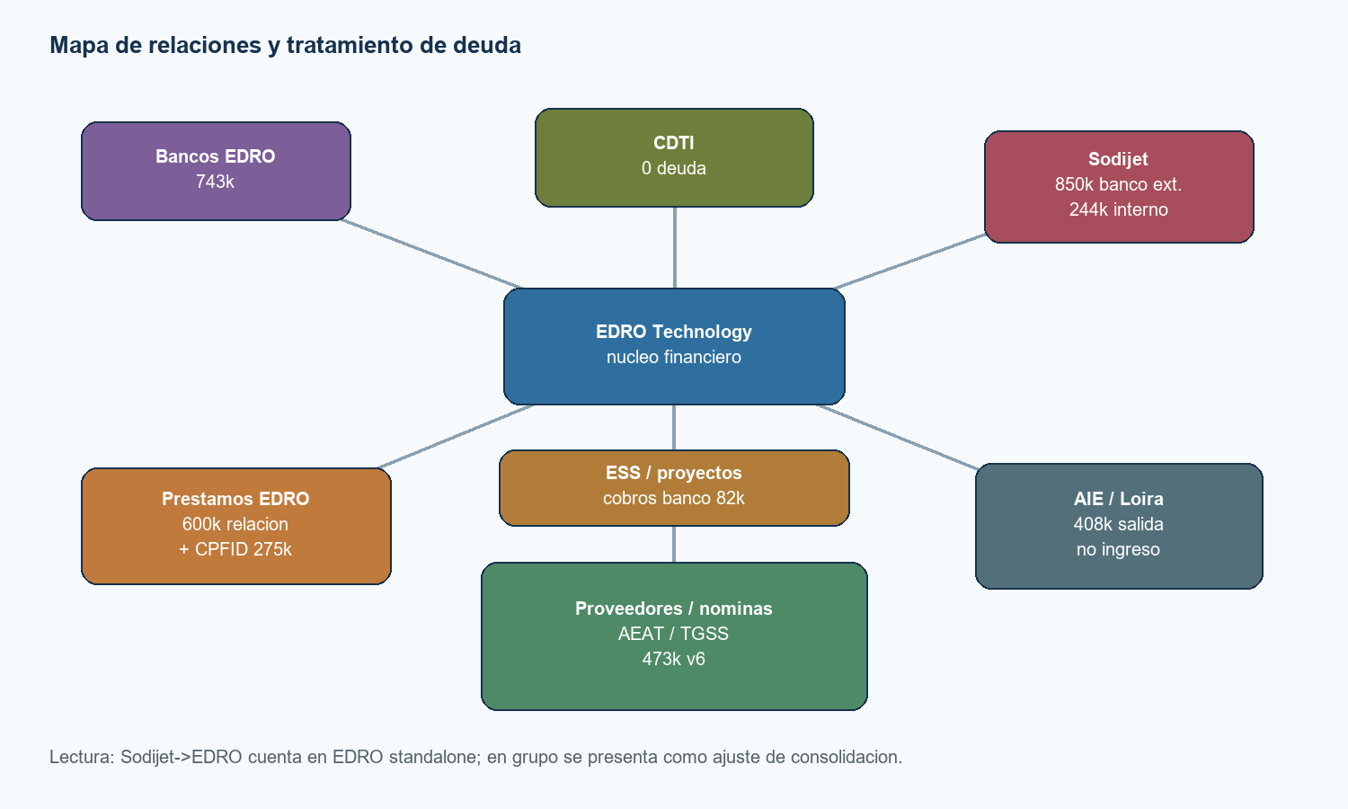

6. Ingresos/proyectos con base documental
Se separa factura/contrato de cobro bancario localizado. En esta criba se han anadido cobros de Navalcarnero detectados en hojas de ingresos, elevando banco localizado de 18.000 EUR a 67.800 EUR para ese proyecto.
Proyecto | Facturado base aceptado | Total factura | Cobro bancario localizado | Decision v6
Navalcarnero - EDRO Technology 2020 | 10.000,00 EUR | 12.100,00 EUR | No localizado en esta criba | Incluido por proyecto/contrato Navalcarnero.
Navalcarnero - EDRO Systems Solutions 2021 | 186.594,11 EUR | 205.253,52 EUR | 67.800,00 EUR | Incluido. Cobros localizados: 13k + 13k + 18k + 1,8k + 2k + 20k.
Dolores/Usera - solo proyecto | 26.500,00 EUR | 29.150,00 EUR | 14.500,00 EUR | Incluido solo proyecto, con cobro parcial documentado.
Vallejera/Rufino | 4.605,60 EUR | 5.572,78 EUR | No localizado en esta criba | Incluido por instruccion: obra/servicio Vallejera.
Total aceptado facturado | 227.699,71 EUR | 252.076,30 EUR | 82.300,00 EUR | El cobro bancario localizado asciende a 82,3k EUR.

7. Tax lease / AIE
Documento/movimiento | Importe | Flujo | Decision
Transferencias AIE septiembre 2021 | 307.840,00 EUR | EDRO Technology -> Tecnologias Loira AIE | No es ingreso de EDRO; se cita como disposicion/salida documentada.
Disposicion AIE mayo 2022 | 100.000,00 EUR | EDRO Technology -> Tecnologias Loira AIE | No es ingreso de EDRO.
Total transferencias bancarias AIE localizadas | 407.840,00 EUR | Salida EDRO -> Loira | No se suma a ingresos ni reduce deuda.
Facturas Loira/AIE 2021-2022 | Importes elevados documentados | Factura/soporte de proyecto | No se usan como cobro salvo justificante bancario de entrada a EDRO.
PVP/financiacion prevista Arcano-Leyton | No incluido | Proyeccion | Fuera de la foto v6 por ausencia de ingreso bancario probado.

8. Duplicidades controladas
- No se suma CDTI: no hubo disposicion efectiva.
- Sodijet->EDRO se mantiene en EDRO standalone y se presenta como ajuste de consolidacion al sumar banco externo Sodijet.
- No se suma pool EDRO marzo 2022 encima del cuadro de amortizaciones.
- No se suma confirming dentro de proveedores si ya esta recogido como financiacion bancaria o deuda financiera.
- No se suma la deuda laboral previa de 12.082,51 EUR encima de las nominas 30/03/2022.
- No se suman previsiones de tax lease, PVP o facturacion no cobrada como ingresos.
- Los cortes de abril-mayo se usan como contraste porque mezclan vencido, sin vencer, prestamos, confirming, proveedores y pagos posteriores.

9. Inventario de revision documental
Inventario completo: C:\Users\USUARIO\Desktop\Análisis de deuda\outputs\inventario_revision_v2.csv
Archivos revisados: C:\Users\USUARIO\Desktop\Análisis de deuda\outputs\archivos_revisados_v2.csv
Archivos pendientes: C:\Users\USUARIO\Desktop\Análisis de deuda\outputs\archivos_pendientes_revision_v2.csv
Cruce duplicidades v3: C:\Users\USUARIO\Desktop\Análisis de deuda\outputs\duplicidades_revision_v3_resumen.csv
Cruce prestamos v4: C:\Users\USUARIO\Desktop\Análisis de deuda\outputs\prestamos_duplicidades_revision_v4_resumen.csv
Revision profunda prestamos usada en v6: C:\Users\USUARIO\Desktop\Análisis de deuda\outputs\prestamos_revision_profunda_v5_resumen.csv
Detalle relacion prestamos usado en v6: C:\Users\USUARIO\Desktop\Análisis de deuda\outputs\prestamos_relacion_detalle_v5.csv
Salarios recalculados v6: C:\Users\USUARIO\Desktop\Análisis de deuda\outputs\salarios_pendientes_recalculados_v6.csv
El inventario CSV marca cada archivo original como revisado o pendiente. La marca 'revisado' incluye fuentes usadas directamente, libros rastreados con filas candidatas y PDFs localizados por busqueda automatizada de proveedores, deuda publica, bancos, prestamos y vencidos.
Bloque revisado | Alcance
Fuentes directas de deuda | Bancos EDRO, prestamos privados, CPFID, Sodijet, CDTI, AIE/Loira, proyectos Navalcarnero/Dolores/Vallejera.
Proveedores/operativa | Libros de pagos pendientes 07/03, 30/03, 05/04, 04/05, 25/05; Sandav; AEAT/TGSS.
Escaneo documental automatizado | 120 libros Excel candidatos y 211 PDFs candidatos segun outputs/provider_debt_scan_*.csv.
Revision duplicidades v3 | 440 filas candidatas cruzadas en libros clave para prestamos, confirming, proveedores retirados, nominas, AEAT/TGSS e IVA.
Revision salarios/prestamos v4-v6 | 204 filas salariales candidatas, anexo de prestamos/duplicidades y detalle de intercompany Sodijet.

10. Bibliografia documental principal
Raiz documental: C:\Users\USUARIO\Desktop\Análisis de deuda
Documento | Uso en v6 | Ubicacion relativa
CUADRO DE AMORTIZACIONES DEUDAS CON EL BANCO.xlsx | Deuda bancaria EDRO 743.457,32 EUR. | Administracion/Empresas EDRO/02 EDRO TECHNOLOGY S.L/04 Bancos/POOL BANCARIO/
RELACION DE PRESTAMOS EDRO TECH.xlsx | Prestamos privados generales e intereses visibles. | Administracion/Empresas EDRO/02 EDRO TECHNOLOGY S.L/012 Cuestiones Legales/Contrato Prestamo Basico/
BASE DE DATOS CONTRATOS PRESTAMOS 25 MIL EUROS.xlsx | CPFID principal e intereses. | Administracion/Empresas EDRO/02 EDRO TECHNOLOGY S.L/012 Cuestiones Legales/03 CONTRATO MARCO OPERACIONES FINANCIACION 25mil/
TOTAL PAGOS PENDIENTES A 30 DE MARZO 2022.xlsx | Proveedores/gastos base y comprobacion salarial recalculada 30/03. | Administracion/Temporal/ADRIANA/Financiero/
TOTAL PAGOS PENDIENTES A 7 DE MARZO 2022.xlsx | Contraste operativo inicial 335.874,22 EUR. | Administracion/Temporal/ADRIANA/Financiero/
EDRO_PAGOS VENCIDOS A 22_04_05 ABRIL.xlsx | Contraste vencidos amplio 1.148.234,37 EUR. | Administracion/Temporal/ADRIANA/JOSE MARIA/
EDRO_PAGOS VENCIDOS A 22_05_04._MAYOxlsx.xlsx | Contraste mayo; nominas v6 113.050,83 e IVA/TGSS 170.448,39. | Administracion/Temporal/ADRIANA/JOSE MARIA/
RESUMEN PENDIENTES Y PAGOS REALIZADOS 22_05_25.xlsx | Pendientes posteriores 326.212,85; pagos realizados 244.311,67; prestamos separados. | Administracion/Temporal/ADRIANA/JOSE MARIA/
duplicidades_revision_v3_matches.csv / resumen.csv | Cruce de duplicidades y partidas candidatas. | outputs/
salarios_pendientes_base_30_03_v4.csv / detalle.csv | Anexo tecnico previo usado como base de contraste salarial. | outputs/
salarios_pendientes_recalculados_v6.csv | Listado salarial vigente usado en v6. | outputs/
prestamos_duplicidades_revision_v4_resumen.csv | Cruce especifico de prestamos, CPFID/Friends and Family, confirming y Maria Palma. | outputs/
prestamos_revision_profunda_v5_resumen.csv | Resumen de prestamos, CPFID, Maria Palma, confirming y ajuste Sodijet intercompany. | outputs/
prestamos_relacion_detalle_v5.csv | Detalle fila a fila de RELACION DE PRESTAMOS EDRO TECH con estado, inversion, pagado/devuelto y Sodijet. | outputs/
prestamos_cpfid_detalle_v5.csv | Detalle contractual CPFID principal/intereses/incentivos. | outputs/
prestamos_pagos_pendientes_matches_v5.csv | Lineas de pagos pendientes donde aparecen prestamos, Friends and Family y confirming. | outputs/
DEUDAS PENDIENTES CON TGSS Y AEAT.xlsx | Contraste de deuda publica por sociedad. | Administracion/Empresas EDRO/
Plan pagos Sandav 2022.xlsx | Plan proveedor Sandav 74.429,52 EUR. | Administracion/Empresas EDRO/02 EDRO TECHNOLOGY S.L/05 Proveedores/
SODIJET COMMERCE _ POOL BANCARIO.xlsx | Exposicion bancaria Sodijet 849.686,06 EUR. | Administracion/Empresas EDRO/SODIJET/
ESS facturas y justificantes Navalcarnero | Facturado aceptado y cobros bancarios localizados 67.800 EUR. | Administracion/Empresas EDRO/03 EDRO SYSTEMS SOLUTIONS S.L/
Dolores/Usera proyecto y justificante | Proyecto aceptado y cobro bancario 14.500 EUR. | Administracion/Empresas EDRO/03 EDRO SYSTEMS SOLUTIONS S.L/
Transferencias AIE/Loira 2021-2022 | Salidas EDRO -> Loira 407.840 EUR. | Desarrollo de negocio/ARCANO/Transferencias AIE/
Expediente CDTI | Contexto historico, 0 EUR deuda por no disposicion. | Desarrollo de negocio/CDTI/

11. Analisis GPT
Esta seccion no pretende sustituir a una auditoria ni a certificados vivos. Es una lectura profesional independiente de la documentacion revisada, pensada para ayudar a negociar con un inversor sin sobredimensionar ni infravalorar la posicion real.
Tema | Apreciacion profesional | Impacto | Accion recomendada
Calidad de la foto | La base v6 es mas defendible que una cifra maxima porque recalcula salarios, ordena totales por naturaleza y separa Sodijet standalone/consolidado. | Mayor credibilidad ante inversor. | Presentar base EDRO, grupo consolidado e intereses como capas separadas.
Sodijet intercompany | El principal hallazgo nuevo es que 243.889,10 EUR de la relacion de prestamos son Sodijet->EDRO. | Evita sobrevalorar deuda grupo en 243,9k EUR si se suma la banca externa de Sodijet. | En cualquier material para inversor, rotular EDRO standalone y grupo consolidado por separado.
Fecha de evidencia | La mayor parte de la evidencia fuerte es 2020-2022. No acredita por si sola deuda viva a 2026. | Riesgo de discusion si se usa como balance actual. | Pedir CIRBE, certificados bancarios, AEAT/TGSS y mayor contable actualizado.
Proveedores | El bloque de proveedores nace de hojas de pagos pendientes, no de un auxiliar completo conciliado factura a factura. | Puede haber pagos posteriores o partidas internas. | Revisar proveedor por proveedor procedente y cruzar contra extractos.
Prestamos privados | Hay contratos/listados suficientes para defender una capa relevante, pero falta conciliacion con mayor y justificantes de devolucion parcial. | Riesgo de principal duplicado o ya amortizado. | Crear matriz acreedor-contrato-transferencia-devolucion-saldo.
CPFID | El bloque 25k tiene apariencia contractual ordenada y separada; los intereses deben seguir como sensibilidad, no como principal. | Buen anexo de deuda/inversion si se acredita firma y transferencia. | Verificar cada contrato con banco y contabilizacion.
Bancos | El cuadro de amortizaciones es fuerte para foto historica, pero faltan certificados vivos para principal, intereses vencidos y avales. | La deuda bancaria puede ser distinta hoy. | Solicitar certificados por entidad y sociedad.
Tax lease/AIE | La documentacion tiene mucha expectativa economica, pero los justificantes localizados son salidas EDRO -> Loira, no ingresos. | No debe mejorar valoracion por caja no cobrada. | Mantener como proyecto/activo documental solo si hay cobros bancarios adicionales.
CDTI | Documentalmente puede confundir porque hay resolucion/concesion, pero la instruccion y criterio financiero correcto es 0 EUR deuda si no hubo disposicion. | Evita inflar deuda artificialmente. | Guardar evidencia de no disposicion/no obligacion residual.
Salarios | La v6 no incorpora dos personas al listado salarial y deja un total salarial mas bajo y mas limpio. | Reduce deuda operativa y mejora coherencia con direccion. | Conservar detalle nominal y revisar finiquitos/nominas contra banco.
Perimetro | Hay que decidir antes de negociar si se habla de EDRO standalone o de grupo EDRO + Sodijet. | El importe cambia y el inversor puede usar esa diferencia en la valoracion. | Abrir cualquier conversacion con ambos totales y una definicion de perimetro.
Trazabilidad | El documento ya permite sustituir bloques por certificados vivos sin romper la estructura. | Facilita evolucion de v6 a una foto certificada. | Convertir cada bloque en una carpeta de soporte: banco, prestamo, proveedor, salario, AEAT/TGSS.
Valor de empresa | Usar deuda/inversion como proxy de valor exige cuidado: deuda documentada no equivale automaticamente a valor economico. | Riesgo de negociacion si el inversor separa coste historico de valor actual. | Construir puente: inversion/deuda soportada, activos/resultados creados, pipeline y coste de reposicion.

11.1 Matriz de defensa ante inversor
Pregunta probable | Respuesta documental v6 | Documento que cerraria el punto | Prioridad
Cual es la deuda EDRO directa? | 2.121.174,70 EUR antes de intereses visibles. | Mayor contable actualizado + certificados bancarios + detalle acreedores. | Alta
Cual es la deuda grupo? | 2.726.971,66 EUR en lectura consolidada base. | Perimetro societario firmado + conciliacion Sodijet/EDRO. | Alta
Que parte son bancos? | 743.457,32 EUR EDRO y 849.686,06 EUR Sodijet banco externo. | Certificados por entidad y sociedad. | Alta
Que parte son prestamos privados? | 905.089,10 EUR en EDRO standalone. | Contratos, transferencias, devoluciones y mayor por acreedor. | Alta
Que parte es operativa? | 472.628,28 EUR entre proveedores, salarios y AEAT/TGSS. | Auxiliar proveedores + certificados AEAT/TGSS + nominas/finiquitos. | Media-alta
Hay caja o ingresos por tax lease? | Solo se han incorporado movimientos bancarios documentados; lo localizado fuerte son salidas EDRO->Loira. | Extractos completos del periodo y certificados bancarios de entrada. | Media
CDTI es deuda? | 0 EUR en esta foto porque no hubo disposicion efectiva. | Justificante de no disposicion/no obligacion vigente. | Media
Puede cambiar la cifra? | Si, al sustituir hojas historicas por certificados vivos a fecha actual. | Paquete de cierre: CIRBE, bancos, AEAT/TGSS, mayor y conciliacion acreedores. | Alta

11.2 Notas criticas para la negociacion
- La cifra que yo defenderia como punto de partida no es el escenario alto: es la base EDRO standalone v6 con anexos claros y una sensibilidad de intereses.
- El inversor probablemente atacara tres frentes: deuda viva actual, partidas ya pagadas y si la inversion historica se transforma realmente en valor de empresa. Conviene anticiparlo con certificados y un puente narrativo.
- La carpeta contiene mucha documentacion de oportunidad, subvencion, tax lease y proyectos. Para valoracion, lo que mas pesa es banco, contrato firmado, factura procedente, justificante de pago/cobro y saldo conciliado.
- Los libros de abril-mayo son utiles para detectar riesgo, pero no son buena base contable directa porque mezclan conceptos de naturaleza distinta.
- La v6 mejora el caso porque, ademas de prestamos duplicables, recalcula salarios y separa la deuda interna Sodijet->EDRO de la deuda externa de grupo.

12. Siguientes pasos de criba
- Pedir CIRBE y certificados bancarios vivos por sociedad para fijar deuda a fecha actual.
- Cruzar el corte 30/03/2022 contra extractos bancarios posteriores para identificar pagos ya realizados.
- Abrir y clasificar los proveedores procedentes de mayor importe: Sandav, Rodriguez y Recuenco, JosepCots, QI Energy, Feliciano y AROSA.
- Separar confirming vencido/sin vencer de proveedores reales para no duplicar bancos.
- Solicitar certificados AEAT/TGSS actuales de EDRO Technology, EDRO Systems/Solutions y Sodijet.
- Conciliar prestamos privados y CPFID contra mayor contable y contratos firmados.

